Башkортостан Республикаhы  Миәкә районы муниципаль районының Елдәр ауыл советы ауыл биләмәhе  Советы | 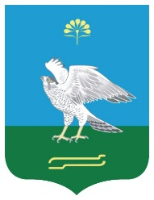 | Республика Башкортостан  Совет сельского поселения Зильдяровский сельсовет муниципального района Миякинский район

KАРАР РЕШЕНИЕ

О плане деятельности Совета сельского поселения
Зильдяровский сельсовет муниципального района
Миякинский район на 2065 год.

Совет сельского поселения Зильдяровский сельсовет РЕШИЛ :
- 1.План деятельности Совета сельского поселения Зильдяровский
сельсовет муниципального района Миякинский район на 2016 год утвердить (прилагается).
2. Контроль за выполнением плана возложить на управляющего делами администрации сельского поселения Зильдяровский сельсовет Гарееву Г.М.

Глава сельского поселения
Зильдяровский сельсовет муниципального
района Миякинский район З.З.Идрисов

25.02.2016г.
№ 36

